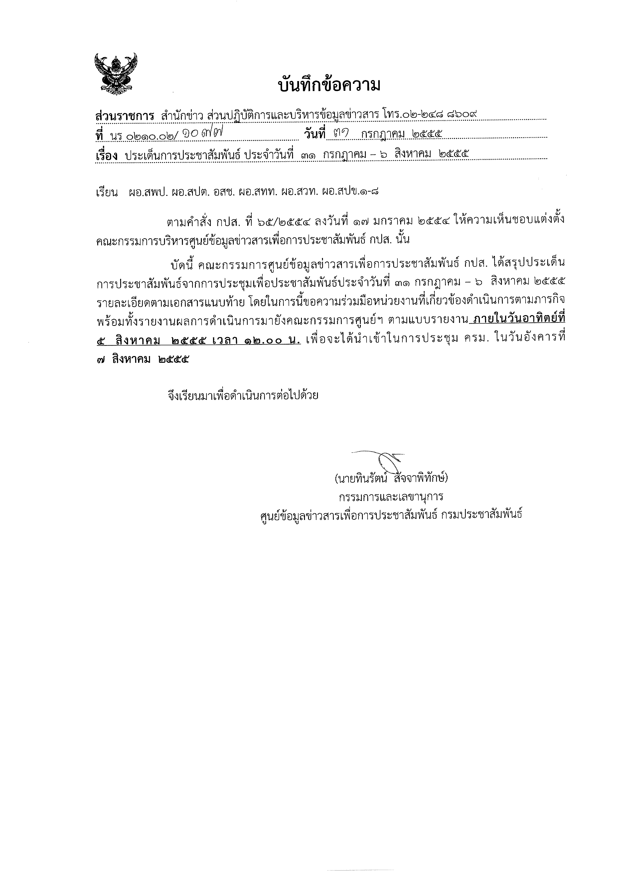
ประเด็นข่าวตามนโยบายศูนย์ปฏิบัติการข้อมูลข่าวสารเพื่อการประชาสัมพันธ์ (IOC.)
ฝ่ายวิเคราะห์ข้อมูล และบริหารประเด็น ส่วนปฏิบัติการ และบริหารข้อมูลข่าวสาร สำนักข่าว กรมประชาสัมพันธ์
ประจำวันที่ ๓๑ กรกฎาคม – ๖ สิงหาคม ๒๕๕๕
การเมือง / เศรษฐกิจ / ความมั่นคง / สังคม
ลำดับที่ | ประเด็น | แนวทางการประชาสัมพันธ์
๑. | งานเฉลิมพระเกียรติสมเด็จพระนางเจ้าสิริกิติ์พระบรมราชินีนาถ ๘๐ พรรษา | - ประชาสัมพันธ์เชิญชวนหน่วยงานราชการ เอกชน และประชาชนร่วมงานและรับชมการถ่ายทอดสดพิธีงานเฉลิมพระเกียรติสมเด็จพระนางเจ้าสิริกิติ์พระบรมราชินีนาถ ๘๐ พรรษา  - ให้สื่อประชาสัมพันธ์เส้นทางจราจรในพื้นที่ กทม.ระหว่างงานในพิธี  - ประชาสัมพันธ์ให้หน่วยงานราชการ เอกชน และประชาชนประดับธงตราสัญลักษณ์เพื่อเฉลิม พระเกียรติสมเด็จพระนางเจ้าสิริกิติ์พระบรมราชินีนาถ ๘๐ พรรษา  - ประชาสัมพันธ์เน้นการถวายพระพรของคณะต่าง ๆ
๒. | อุทกภัย | - สื่อ กปส. ติดตามการรายงานสภาพอากาศจากกรมอุตุนิยมวิทยา จากเว็บไซต์ http://www.tmd.go.th  - เผยแพร่การแจ้งเตือนภาวะดินฟ้าอากาศ และสัมภาษณ์หน่วยงานที่เกี่ยวข้อง  - ประชาสัมพันธ์การลงพื้นที่ของรัฐมนตรีเพื่อติดตามความก้าวหน้าและเร่งรัดผลการดำเนินงานป้องกันและบรรเทาอุทกภัยของแต่ละจังหวัด  - ติดตามความก้าวหน้าในการแก้ไขปัญหาอุทกภัย เช่นการขยายผลมติ ครม. และมาตรการของคณะกรรมการชุดต่าง ๆ ในพื้นที่ ต้นน้ำ กลางน้ำ และปลายน้ำ
๓. | การป้องกันโรคไข้เลือดออก | - สัมภาษณ์กระทรวงสาธารณสุข เจ้าหน้าที่ที่เกี่ยวข้อง วิธีการป้องกัน รักษาที่ถูกต้องเพื่อช่วยเหลือประชาชน  - ประชาสัมพันธ์แจ้งเตือนประชาชนในการป้องกันโรคไข้เลือดออก
๔. | โอลิมปิกเกมส์ ๒๐๑๒ | - หน่วยงาน กปส.ติดตามความคืบหน้าในการจัดงานโอลิมปิกเกมส์ ๒๐๑๒ ณ กรุงลอนดอน ประเทศอังกฤษ
๕. | ประชาคมอาเซียน | - หน่วยงาน กปส. เสนอข่าวเน้นนโยบายเชิงยุทธศาสตร์ด้านการเมือง และความมั่นคงด้านเศรษฐกิจ สังคม และวัฒนธรรมในการเข้าสู่ประชาคมอาเซียนในปี ๒๕๕๘  จากหน่วยงานที่เกี่ยวข้อง  - รายงานโครงการเชื่อมโยงเส้นทางคมนาคม และการพัฒนาความก้าวหน้าในภูมิภาคอาเซียน  - ติดตามความคืบหน้าผลการแต่งตั้งคณะกรรมการอาเซียน  - สัมภาษณ์สภาพัฒน์ฯ หรือผู้ที่เกี่ยวข้องถึงกำหนดการ วาระการดำเนินงาน
๖. | ยาเสพติด | - เร่งรณรงค์ให้ข้อมูลข่าวสารความรู้ และสร้างความตระหนักแก่ประชาชนทั่วประเทศโดยอาศัยการสื่อสารทุกช่องทางเพื่อให้เกิดความตื่นตัวและร่วมเป็นพลังแผ่นดินในการควบคุมและแก้ไขปัญหายาเสพติด  - เร่งดำเนินการรณรงค์ให้ความรู้และสร้างความตระหนักแก่สังคม  - เร่งดำเนินการเผยแพร่ข้อมูลข่าวสารผ่านสื่อ กปส.ทุกช่องทาง  - เร่งดำเนินการใช้สื่อสังคมออนไลน์ (Social media) ต่าง ๆ ในการรณรงค์ให้ความรู้/สร้างกระแสสังคมให้เกิดความตระหนักถึงปัญหา ยาเสพติด
๗. | สถานการณ์ภาคใต้ | - ความคืบหน้าการแก้ไขปัญหาสถานการณ์ภาคใต้  - นโยบายของผู้ที่ได้รับมอบหมายจากนายกรัฐมนตรีให้ลงไปแก้ไขปัญหาพื้นที่ภาคใต้
๘. | นโยบายรถคันแรก | - ติดตามความคืบหน้าการส่งมอบรถตามนโยบายของรัฐบาล  - ประชาสัมพันธ์รายละเอียดข้อมูลเอกสารเกี่ยวกับการซื้อรถ  - สัมภาษณ์ผู้เกี่ยวข้อง
หมายเหตุ กรุณาส่งรายงานสรุปผลการออกอากาศประเด็นข่าวตามนโยบายประจำวันที่ ๓๑ กรกฎาคม – ๖ สิงหาคม ๒๕๕๕
มาให้ทาง IOC ส่วนกลาง ทาง E-Mail: iocprd2555@gmail.com ก่อนเวลา ๑๒.๐๐ น. วันอาทิตย์ที่ ๕ สิงหาคม ๒๕๕๕

